單元名稱 蔬食DIY
單元目標
1.認識全球暖化的現象與危機
2.認識動物性食品對環境及健康的危害
3.願意從飲食下手，一起來保護地球。
教學時間 80分鐘
教學方式 影片欣賞、討論分享、體驗活動
使用教材
1.「蔬食救地球」youtube影片，福智文教基金會&慈心有機農業發展基金會
https://www.youtube.com/watch?v=Y4T6jq09Ox4（影片簡介見附件一）
2.參考資料《新世紀飲食》，約翰‧羅彬斯原著，張國蓉、涂世玲譯，琉璃光出版
「新世紀飲食」youtube影片https://www.youtube.com/watch?v=swZIAZrRAUA
3.學習單(附件二)
4.蔬食三明治食譜(附件三)
使用教具 視聽設備、吐司數條
引起動機
同學們，夏天快到了，最近天氣愈來愈熱，你們家是不是熱得已經開始吹冷氣了呢？
主要活動
一、影片欣賞
「蔬食救地球」卡通動畫（約6分半）
二、回味無窮
1.是什麼東西讓地球爺爺發燒呢？為什麼？
※參考答案：
手中的牛肉，因為人類喜愛吃牛排，吃牛排的人變多時，人們就需養更多的牛，來供應牛肉。因為這樣，地球上一大片雨林被大量的砍伐。從牧場的牛到變成餐桌上的牛排。整個畜養過程，直接、間接都會產生造成全球暖化的溫室氣體。
2.溫室氣體有哪些？它在什麼時候會產生呢？
3.溫室氣體會造成溫室效應，這跟全球暖化有什麼關係？
4.全球暖化對我們有什麼不好的影響呢？
※參考答案：
極端氣候出現頻率越來越高，造成乾旱、水災、暴風雪、飢荒、疾病等災難；平均氣溫升高，冰原極地冰雪融化，海平面上升，濱海都市及小島淹沒等。
5.讓地球生病的人是誰？我也是其中之一嗎？為什麼？
三、算算看（學習單參見附件二）
1.12磅的穀物只能換1磅的碎牛肉，只夠做2片的漢堡肉，分給全班30人吃，一人幾片呢？
2.12磅麥子可以做成12條土司(約120片)，分給全班30人吃，每人吃幾片土司？
3.世界上每2秒鐘就有一個小朋友因為營養不良而病死、餓死。除了捐錢給他們，我還可以怎麼做來幫助他們呢？
※參考答案：多選擇植物性，例如穀類等食物；減少動物性食物，就能減少飢荒。
四、動手做做看──蔬食三明治
1.分組請學生準備食譜食材。
2.老師先依食譜流程示範如何製作三明治。
3.請各組學生自製三明治。
4.自製完畢後請學生整理乾淨。
5.在享用三明治前，請孩子想想這份餐點的殊勝：「我吃的餐點減少肉食，保護樹木不被砍伐；小動物活了下來，不被農藥毒死；水質不被動物大量糞便所污染；許多人更因此活下來，不會生病、餓死。有數不盡的生命，因為我減少肉食，而得到好處喔！」
6.一起分享這份環保餐點。
老師結語
小朋友，沒想到我們的飲食習慣竟然和全球暖化有著密切關係，就像影片中小男孩說的：「我，可以讓結局不一樣！」從生活中減碳救地球，最簡單的做法就是從多吃蔬食少吃肉開始。多選擇植物性食物，減少食用動物性食物，可以善用土地，養活更多人，對全世界有許多的好處，也可以改善環境，拯救我們的地球喔！

附件一
「蔬食救地球」影片簡介
氣象報告今天熱到爆，熱到鐵板都可以煎荷包蛋。氣象報告人員提醒天氣高溫出外要注意防曬以免皮膚被烤焦喔！
故事中有一位小朋友進餐廳點了一客牛排，享受完之後，做了一個夢，夢中他見到地球爺爺生病了，他問地球爺爺為何生病？地球爺爺告訴他因為人類喜愛吃牛排，導致地球上一大片雨林被大量的砍伐，甚至好幾千年的樹木也難逃被砍的命運。砍伐的速度很快，面積又很大，大約一秒中可以砍掉125間教室。雨林大量消失，地球爺爺就開始發燒了。
地球爺爺又告訴我們，砍伐森林後的空地，大量的種植黃豆和穀物，而黃豆又不是給人吃的，真正的目的是拿來餵牛，以供應更多肉食者的需求。而牛牧場牛產生的便便和屁屁，使地球產生更多的二氧化碳，牛屁屁產生的甲烷氣體溫度上升比二氧化碳多296倍。所以牛屁屁也是地球暖化的最大凶手喔！
最後小男孩決定要讓結局不一樣，於是改點蔬菜。
附件二
小行動 小善行 年 班 號姓名
一、超級穀類變肉機

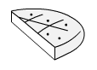
↗ 半塊漢堡 → 連（ ）個人吃都不夠
把3磅穀物放入「超級穀類變肉機」可以變成

↘6條全麥土司 →（ ）人吃都有剩
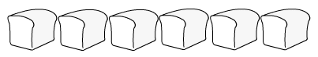

二、在孤島中種穀物養活自己
「新世紀飲食」影帶中提到：
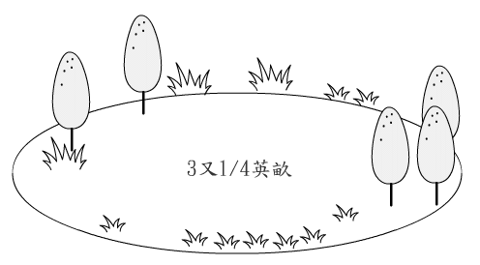
＊動物性食物為主的人，一年需要砍伐三又四分之一英畝（3978坪）土地的樹林種植。

＊植物性食物為主的人，一年只需要砍伐六分之一英畝（204坪）土地的樹林種植。
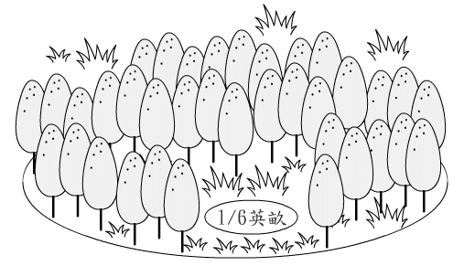

三、讓土地養活更多人
世界上每2秒鐘就有一個小朋友因為營養不良而病死、餓死。
除了捐錢幫助他們之外，我還可以多選擇哪種食物？
讓土地養活更多人，讓世界減少飢荒。（把我可以多選擇的食物打勾）
（ ）糙米飯 （ ）牛排 （ ）米粉 （ ）水果 （ ）熱狗
（ ）蘿蔔糕 （ ）炸雞 （ ）麵包 （ ）飯糰 （ ）麵條
（ ）青菜 （ ）壽司 （ ）豬肉漢堡 （ ）稀飯 （ ）湯圓
附件三
蔬食三明治食譜
一、素肉鬆三明治

◎材料：小黃瓜一條、牛番茄1顆、蘋果1顆、美生菜、沙拉醬、素肉鬆
◎作法：
1. 蘋果去皮去籽，切薄片，浸泡鹽水避免氧化。
2.小黃瓜、蘋果、蕃茄洗淨切薄片。
3.取一片土司，依序夾入小黃瓜切片、蘋果切片、牛蕃茄切片。
4.再放上一片土司，擠上薄薄一層沙拉醬，倒入素肉鬆，接著依次放上美生菜一片。
5.最後蓋上第三片土司，對切即可。

二、地瓜泥三明治

◎材料：地瓜數條、葡萄乾適量、牛番茄1顆、蘋果1顆、蘿蔓葉、花生醬
◎作法：
1.地瓜去皮切片，放入電鍋蒸15－20分鐘至熟軟後，搗成泥狀備用。
2.蘋果去皮去籽，切薄片，浸泡鹽水避免氧化。
3.取一片土司，塗抹適量地瓜泥，灑上些許葡萄乾，放入蘋果切片。
4.再放上一片土司，塗抹些許花生醬，放上蘿蔓葉及番茄切片。
5.最後蓋上第三片土司，對切即可。

